Ethereum
Week
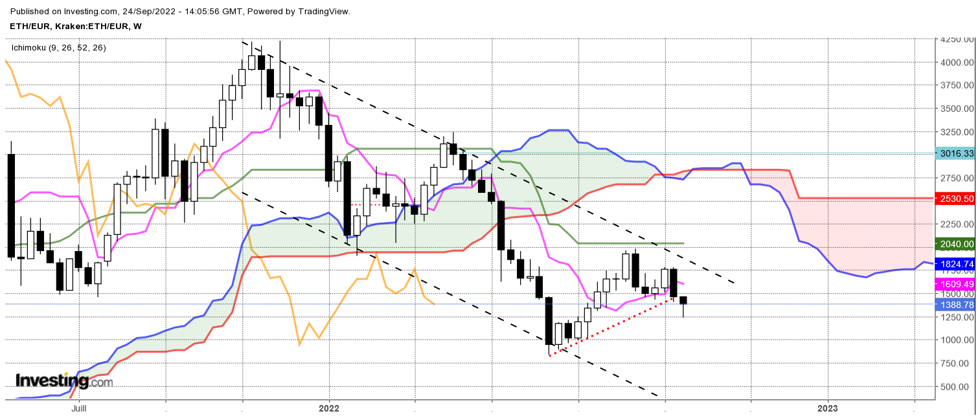

Un dépassement de 1750, point médian de la chandelle noire de la semaine du 15 aout, était la condition nécessaire pour envisager une poursuite de la hausse en direction du plat de KS de 2040.
En se maintenant sous 1750, la crypto-monnaie n’est pas parvenue à s’affranchir de l’influence de la chandelle noire de la semaine du 15 aout. Elle est ainsi repartie à la baisse.
Cette baisse ne lui a pas permis de casser la borne haute du canal baissier ce qui prolonge l’impact négatif de cette configuration graphique sur les prix.
La mèche basse de la dernière bougie indique la présence d’achats sur le niveau de 1240. Mais l’absence de mèche haute sur ce dernier chandelier, dessine une résistance emprunte de conviction sur le niveau de 1468.
Je ne prendrais pas parti pour la semaine avenir. Comme je le disais, l’absence de mèche haute du dernier chandelier renforce son caractère baissier mais face à cette observation, le rebond des prix dans la zone des 61.8% de retracement de Fibonacci renforce qu’en à lui le caractère haussier du rebond des prix. Sans conviction forte de ma part, j’adopterai une position de neutralité entre 1240 et 1468.

CONCLUSION : Position de neutralité entre 1240 et 1468.

TS (mauve) = plus haut + plus bas sur les 9 dernières périodes
2

KS (vert) = plus haut + plus bas sur les 26 dernières périodes
2
LS (orange) = clôture décalée de 26 périodes en arrière

SSA (bordure du nuage) = TS + KS projetée 26 périodes en avant
2

SSB (bordure opposée du nuage) = plus haut + plus bas sur les 52 dernières
2

périodes, projetées 26 périodes en avant

Unités de temps :

W: weekly

D: daily

H4: base 4 heures

H1 : base horaire

30M : base 30 minutes

